

Progetto di Statistica II – Parte I

A.A. 2019/2020

Alessio Schiavo

506608

Sommario

1. Introduzione e scopo 3

2. Reperimento dei dati e costruzione del dataset 3

2.1 Fattori scelti 3

2.1.1 Primary Energy Consumption 3

2.1.2 Air passengers transported 4

2.1.3 Road freight transport 4

2.1.4 Generation of waste 4

2.1.5 Utilised agricultural area 4

2.1.6 Bovine population 5

2.1.7 Electricity production capacities for renewables 5

2.1.8 Solar energy supply, transformation and consumption 5

2.1.9 Forestry areas 5

2.1.10 Tree occurrences 6

2.1.11 Grennhouse gas emissions 6

2.2 Tabella ottenuta 6

2.2 Elaborazione della tabella 7

2.3 Visualizzazione dei dati 8

3. Analisi delle componenti principali 9

4. Conclusioni 13

# 1. Introduzione e scopo

Lo scopo principale dell’analisi che segue è di provare ad individuare quelli che sono i principali driver del cambiamento climatico. Più precisamente, si intende capire quali sono quei fattori che contribuiscono in maggior misura al cambiamento climatico antropogenico, o in altre parole, il mutamento climatico imputabile all’uomo, in termini di quantità emissioni di gas serra relativamente a ciascuno degli stati facenti parte dell’Unione Europea.

Quali sono gli stati per cui si registra una maggiore emissione di gas serra? Quali sono le forze in gioco che hanno un ruolo più significativo nel contribuire alle emissioni? Ci sono contromisure efficaci per ridurre le emissioni?

L’idea consiste nel mettere insieme dati statisticamente rilevanti per il raggiungimento del nostro fine, reperendoli da fonti opportune per poi analizzarli al fine estrarne informazioni interessanti. Con i dati reperiti si costruirà un dataset che verrà importato all’interno del software statistico R: dopo aver compiuto le elaborazioni necessarie, si condurrà l’analisi delle componenti principali.

# 2. Reperimento dei dati e costruzione del dataset

Si è cercato di costruire un dataset selezionando alcuni tra i fattori significativi per ciascuno dei settori ritenuti responsabili per l’aumento o per la riduzione delle emissioni di gas serra.

|  |  |
| --- | --- |
| Intervallo temporale | Tutti i dati scelti sono relativi all’intervallo temporale cha va dall’inizio alla fine dell’anno 2017. |
| Individui | Ciascuna osservazione della tabella corrisponde ad uno dei 28 paesi facenti parte dell’UE. |

## 2.1 Fattori scelti

Dopo un’analisi esplorativa dei dati sono stati selezionati gli undici fattori di cui sotto. La maggior parte di questi fattori è stata estratta dalle tabelle situate nelle sezioni “Drivers” e “Mitigation” presenti sulla pagina relativa ai cambiamenti climatici del sito Eurostat.

### 2.1.1 Primary Energy Consumption

L’indicatore misura la quantità totale di energia utilizzata in un paese. Questa misura coinvolge il consumo di energia relativo a tutti i settori quali industria, trasporti, famiglie, agricoltura, più i consumi di energia relativi al settore energetico stesso (produzione e trasformazione dell’energia, perdite durante la trasformazione etc.).

|  |  |
| --- | --- |
| Settore | Energetico |
| Nome Fattore | PE_consumption |
| Unità di misura | TEP: Tonnellate equivalenti di petrolio. Il tep rappresenta la quantità di energia rilasciata dalla combustione di una tonnellata di petrolio grezzo |
| Fonte tabella | Eurostat |
| Link | <https://ec.europa.eu/eurostat/databrowser/view/sdg_07_10/default/table?lang=en> |

### 2.1.2 Air passengers transported

Il fattore esprime il numero di passeggeri totale trasportati nell’arco dell’anno in tutti gli aeroporti riportanti in ogni stato dell’UE.

|  |  |
| --- | --- |
| Settore | Trasporti |
| Nome Fattore | AP_transported |
| Unità di misura | Migliaia di unità |
| Fonte tabella | Eurostat |
| Link | <https://ec.europa.eu/eurostat/statistics-explained/index.php/Air_transport_statistics#Progressive_growth_in_air_transport_of_passengers_in_the_course_of_2017> |

### 2.1.3 Road freight transport

Il fattore esprime il numero di tonnellate di merci trasportate su strada a livello nazionale nell’arco dell’intero anno in ogni stato dell’UE.

|  |  |
| --- | --- |
| Settore | Trasporti |
| Nome Fattore | GR_transported |
| Unità di misura | Migliaia di tonnellate |
| Fonte tabella | Eurostat |
| Link | <https://appsso.eurostat.ec.europa.eu/nui/submitViewTableAction.do> |

### 2.1.4 Generation of waste

Il fattore indica la quantità totale di rifiuti generati da ognuno degli stati dell’UE.

|  |  |
| --- | --- |
| Settore | Rifiuti |
| Nome Fattore | TW_generated |
| Unità di misura | Tonnellate |
| Fonte tabella | Eurostat |
| Link | <https://appsso.eurostat.ec.europa.eu/nui/show.do?dataset=env_wasgen&lang=en> |

### 

### 2.1.5 Utilised agricultural area

Il fattore esprime la quantità di area utilizzata per l’agricoltura intensiva in ogni stato dell’UE. L’agricoltura intensiva è una tipologia di agricoltura che permette di sfruttare al massimo la capacità produttiva del terreno.

|  |  |
| --- | --- |
| Settore | Agricoltura |
| Nome Fattore | TW_generated |
| Unità di misura | Ettari |
| Fonte tabella | Eurostat |
| Link | <https://appsso.eurostat.ec.europa.eu/nui/show.do?dataset=aei_ps_inp&lang=en> |

### 2.1.6 Bovine population

Il fattore esprime il numero di migliaia di bovini in vita in tutti gli allevamenti per ogni stato dell’UE.

|  |  |
| --- | --- |
| Settore | Agricoltura |
| Nome Fattore | TW_generated |
| Unità di misura | Migliaia di unità |
| Fonte tabella | Eurostat |
| Link | <https://appsso.eurostat.ec.europa.eu/nui/show.do?dataset=apro_mt_lscatl&lang=en> |

### 2.1.7 Electricity production capacities for renewables

Il fattore esprime la capacità di produzione di energia rinnovabile per ogni stato dell’UE.

|  |  |
| --- | --- |
| Settore | Energia rinnovabile |
| Nome Fattore | EP_renewables |
| Unità di misura | Megawatt |
| Fonte tabella | Eurostat |
| Link | <https://appsso.eurostat.ec.europa.eu/nui/show.do?dataset=nrg_inf_epcrw&lang=en> |

### 2.1.8 Solar energy supply, transformation and consumption

Il fattore esprime la quantità di energia solare utilizzata in ogni stato dell’UE.

|  |  |
| --- | --- |
| Settore | Energia rinnovabile |
| Nome Fattore | SE_renewables |
| Unità di misura | Terajoule |
| Fonte tabella | Eurostat |
| Link | <https://appsso.eurostat.ec.europa.eu/nui/submitViewTableAction.do> |

### 2.1.9 Forestry areas

L’indicatore misura la proporzione di ecosistemi forestali rispetto alla superficie totale del territorio per ogni stato dell’UE.

|  |  |
| --- | --- |
| Settore | Aree verdi |
| Nome Fattore | F_area |
| Unità di misura | % del territorio totale |
| Fonte tabella | Eurostat |
| Link | <https://ec.europa.eu/eurostat/tgm/table.do?tab=table&plugin=1&language=en&pcode=sdg_15_10> |

### 2.1.10 Tree occurrences

Il fattore è stato estratto da una tabella riportata in un articolo scientifico[1] (reperibile al link riportato nella tabella sottostante) ed esprime il numero di occorrenze di alberi di ogni specie in ognuno degli stati dell’ UE.

|  |  |
| --- | --- |
| Settore | Aree verdi |
| Nome Fattore | T_occurrences |
| Unità di misura | Numero di unità |
| Fonte tabella | NCBI – National Center for Biotechnology Information |
| Link | <https://www.ncbi.nlm.nih.gov/pmc/articles/PMC5215058/> |

### 2.1.11 Grennhouse gas emissions

Il fattore misura la quantità totale di emissioni di gas serra relativamente ad ognuno degli stati dell’UE, in particolare sono compresi i gas: Anidride Carbonica CO2 , Metano CH4 , Ossido di Azoto N2O, Perfluorocarburi PFC, Idrofluorocarburi HFC, Esafluoruro di Zolfo SF6 e Trifluoruro di Azoto NF3 .

|  |  |
| --- | --- |
| Settore | Emissioni Gas Serra |
| Nome Fattore | GHG_emissions |
| Unità di misura | Migliaia di tonnellate in CO2 equivalente. |
| Fonte tabella | NCBI – National Center for Biotechnology Information |
| Link | <https://appsso.eurostat.ec.europa.eu/nui/show.do?dataset=env_air_gge&lang=en> |

## 2.2 Tabella ottenuta

Mettendo insieme tutti i fattori di cui sopra si è ottenuta una tabella di 33 righe e 11 colonne: si riportano sotto le prime righe.

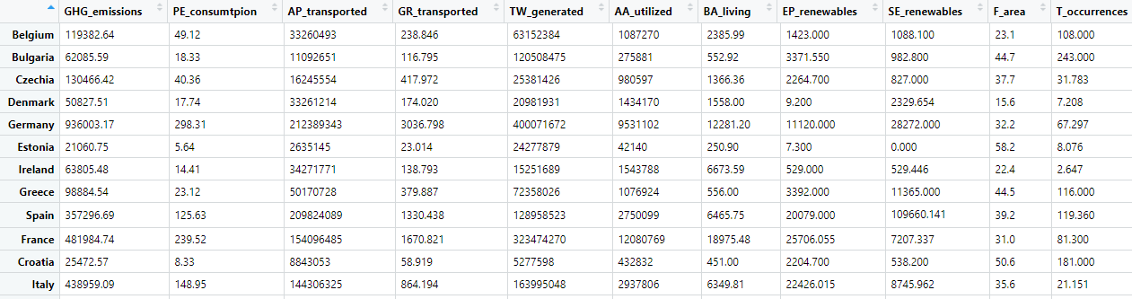

## 2.2 Elaborazione della tabella

La tabella necessita di alcune elaborazioni prima di poter essere utilizzata per condurre l’analisi delle componenti principali:

**Rimozione di alcune osservazioni:** Ci interessa condurre un’indagine esclusivamente sugli stati facenti parte dell’Unione Europea. Nella tabella sono presenti anche righe relative a stati non membri dell’UE: Islanda, Norvegia, Svizzera e Turchia. Questi ultimi inoltre, sono anche le osservazioni per cui è presente il maggior numero di valori NA. Si è quindi deciso di rimuovere le corrispondenti righe, riducendo in questo modo il numero di osservazioni da 33 a 28:

> Dataset = Dataset[-c(1,30,31,32,33),]

**Standardizzazione della tabella:** Sappiamo che prima di procedere con l’analisi delle componenti principali è buona norma standardizzare sempre i dati. Nel nostro caso, osserviamo che gli intervalli di variazione dei vari fattori sono piuttosto diversi: questo è vero sia se confrontiamo i dati orizzontalmente che verticalmente.

Per comprendere la differenza dei valori lungo la dimensione verticale è necessario pensare alla granularità ed alla diversità degli individui della tabella costruita: ciascuna osservazione corrisponde ad uno stato dell’Unione Europea. Ogni stato diverge dagli altri in dimensione, popolazione, caratteristiche territoriali e molto altro. La differenza dei valori lungo la dimensione orizzontale è invece dovuta alle diverse unità di misura dei fattori.

Dunque, per evitare di tenere erroneamente conto delle relative importanze numeriche dei fattori, standardizziamo i dati in modo tale che ciascun fattore abbia media nulla e deviazione standard unitaria (si è scelto di utilizzare la standardizzazione z-score).

Per standardizzare ed ottenere un risultato numerico è necessario omettere i valori NA nei calcoli di media e deviazione standard: lo facciamo specificando, nel codice, il valore True per l’apposito parametro previsto per le funzioni R che lavorano su oggetti di classe data.frame: na.rm = T.

> for(i in 1:11){  
> Dataset[,i]=(Dataset[,i]-mean(Dataset[,i]),na.rm=T)/sd(Dataset[,i],na.rm=T)  
> }

**Rimozione valori NA:** Sono presenti tra i dati alcuni **valori NA,** prima di poter procedere con l’effettiva analisi delle componenti principali è necessario rimuoverli. Per evitare di ridurre ulteriormente le dimensioni del dataset perdendo informazioni interessanti, si è scelto di rimpiazzare i valori NA con zeri.

> Dataset[is.na(Dataset)] <- 0

**La tabella finale** risulta quindi essere composta da 28 righe e 11 colonne:

> dim(Dataset)  
[1] 28 11

## 2.3 Visualizzazione dei dati

Prima di procedere con l’analisi delle componenti principali, si visualizza graficamente l’andamento dei dati in modo tale da capirne meglio l’andamento.

**Istogramma emissioni:** Si costruisce un istogramma in cui si riporta, ordinatamente in senso crescente, la quantità di emissioni di gas serra registrata per ciascun paese. I dati non stupiscono: le nazioni per cui si registra un più alto valore di emissioni sono anche quelle più popolate.

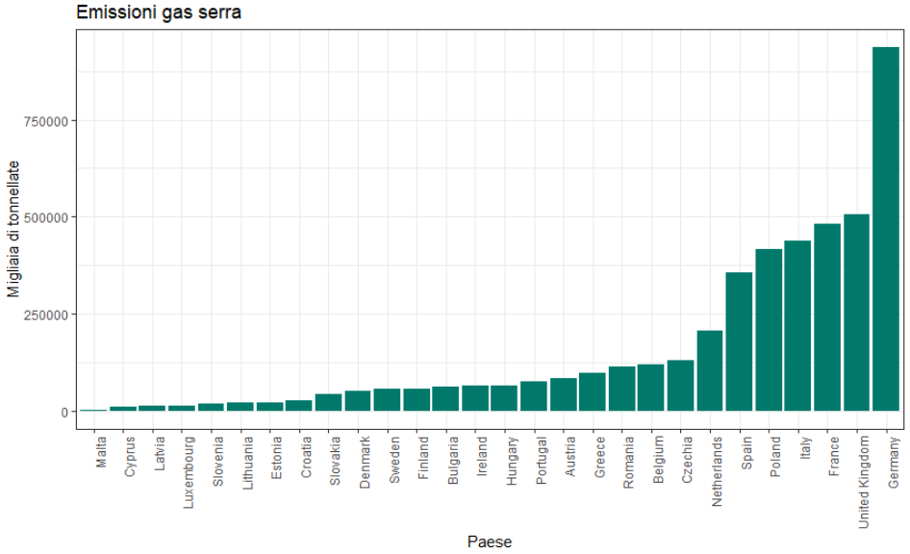

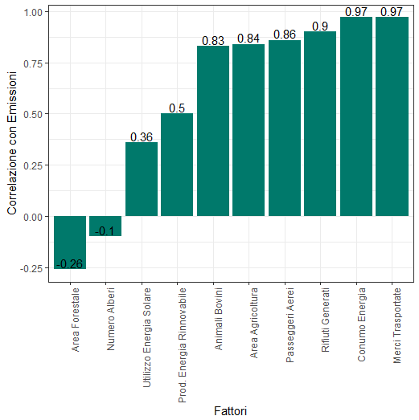**Istogramma delle correlazioni con fattore emissioni:** si costruisce un istogramma riportante sulle ascisse i fattori della tabella, sulle ordinate, il valore di correlazione con il fattore relativo alle emissioni. In questo modo si può avere immediatamente una prima idea di quali sono i fattori che contribuiscono positivamente alle emissioni e quali quelli che in qualche modo le mitigano. Andando da destra verso sinistra, si nota che i fattori relativi ai settori “driver” delle emissioni sono altamente correlati con queste; segue poi il gruppo dei fattori relativo all’utilizzo di energia rinnovabile che, come intuitivamente si potrebbe pensare, risultano meno correlati. Infine, ci sono due fattori relativi alle aree verdi che sono negativamente correlati con le emissioni.

# 3. Analisi delle componenti principali

Nel caso di studio, eseguire l’analisi delle componenti principali è interessante: il numero di fattori è piuttosto alto rispetto al numero di osservazioni della tabella, si vuole cercare di ottenere un modello più economico individuando nuove variabili attraverso le quali sia possibile rappresentare i dati in maniera più sintetica. Quali sono i fattori che, combinati insieme, catturano la maggiore variabilità possibile?

L’analisi consiste nell’individuare un nuovo punto di vista da cui osservare i dati, cercando di identificare le direzioni lungo le quali i dati variano maggiormente, in altri termini, si cerca un nuovo sistema di riferimento per catturare più varianza possibile con un numero ridotto di variabili.

In particolare, interpretando i risultati che saranno ottenuti, sarà interessante capire quali sono i ruoli giocati dai vari fattori relativamente alle quantità di emissioni (si vorrebbe ottenere una conferma rispetto a quanto osservato visivamente nel capitolo precedente).

**PCA.** Si procede con l’effettiva analisi e si valutano i risultati ottenuti:

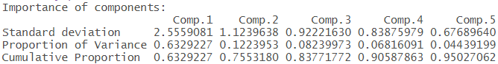

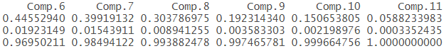

**Osservazioni:** si nota che la prima componente cattura da sola il 63% della varianza, mentre con le prime componenti si supera l’80% della varianza dei dati. Con le prime quattro componenti principali si raggiunge il 90% di varianza spiegata cumulata. Il risultato è buono: è possibile spiegare il modello con un numero ridotto di variabili senza perdere molta informazione originale.

Si vede anche graficamente la proporzione di varianza spiegata catturata da ciascuna componente principale con l’**istogramma delle varianze catturate.** Le ascisse riportano le varie componenti principali orinate in senso decrescente per quantità di varianza portata, le ordinate la % di varianza catturata.

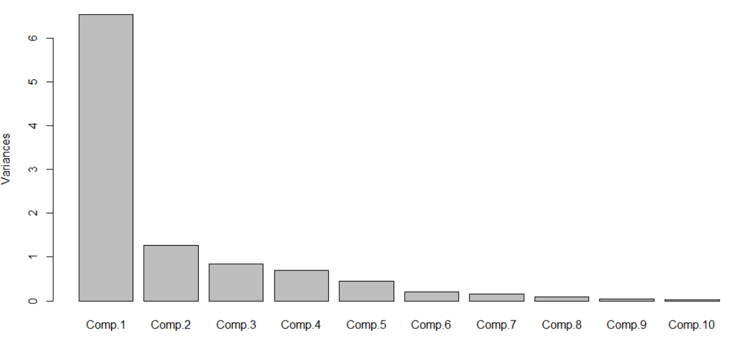

Si traccia anche un grafico in cui si valuta l’andamento della **varianza spiegata cumulativa**: si traccia un segmento in corrispondenza dell’80% di varianza per valutare visivamente quando viene superata, come si è visto bastano le prime tre componenti principali.

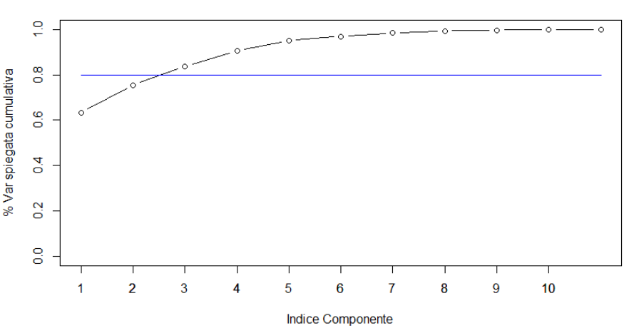

**Piano principale:** si passa quindi ad analizzare il piano principale. Lo scopo adesso è quello di cercare di dare un’interpretazione del significato delle componenti principali che catturano più varianza a seconda di come si dispongono i fattori originali nel piano. Una volta interpretato il significato delle componenti, sarà interessante valutare il posizionamento degli individui sul piano principale alla luce di questo.

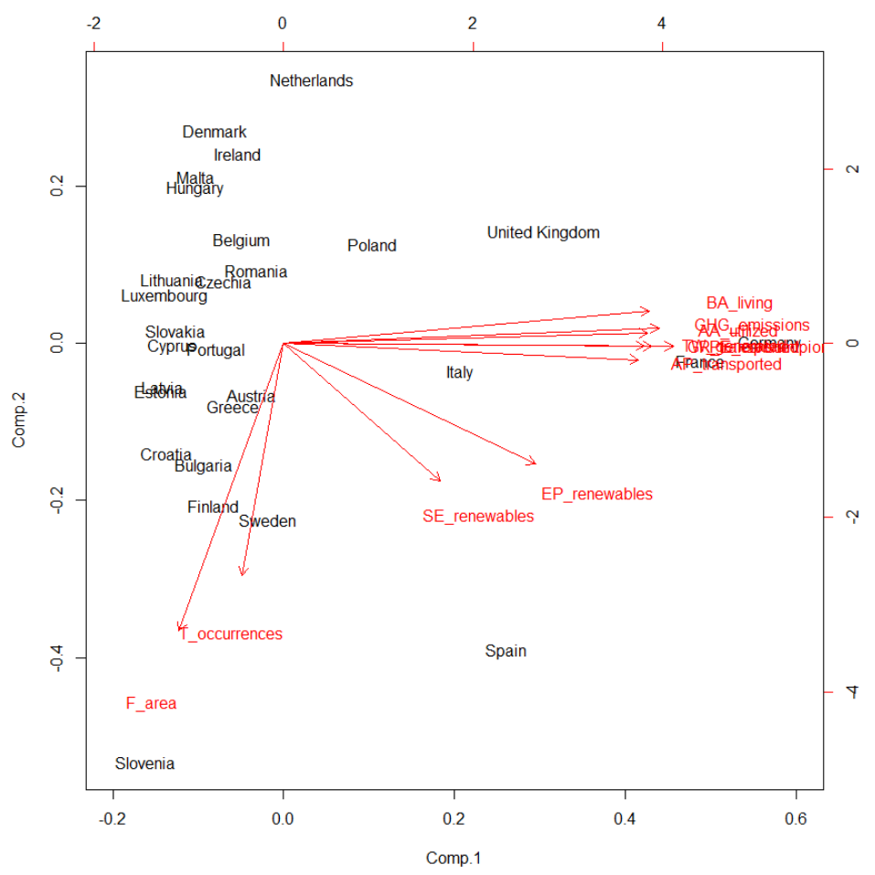

Ciascuna freccia rossa corrisponde ad uno degli 11 fattori originali della tabella: analizzando come ogni freccia è orientata nel piano, si valuta se il corrispondente fattore entra maggiormente in una componente o in un’altra.

**Osservazioni:** si notano tre raggruppamenti di fattori. Andando da destra verso sinistra, procedendo in senso orario, si incontra:

**Il primo gruppo** che è quello più numeroso: le frecce appaiono più o meno inter-allineate e sembrano anche essere tutte abbastanza allineate con la prima componente principale, dunque contribuiscono tutte all’interpretazione di quest’ultima. Si va quindi a vederle più da vicino:

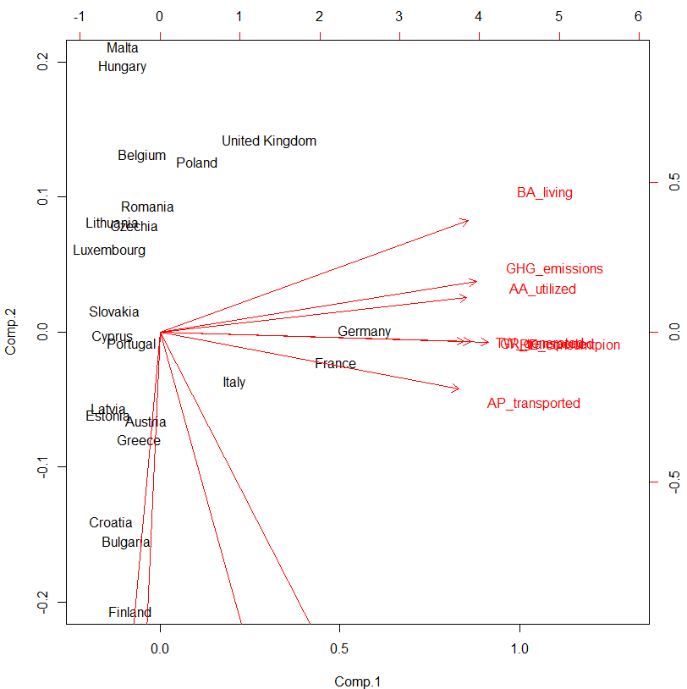

Si nota che la freccia rappresentante il fattore delle emissioni è abbastanza allineata con la direzione della prima componente principale, le altre frecce del gruppo sono quelle relative ai fattori che risultavano più correlati alle emissioni nell’istogramma delle correlazioni. Analizziamo questi ultimi più dettagliatamente raggruppandoli per settore:

**Agricoltura**: i due fattori sono “BA_living” e “AA_utilized”. Spostandoci nella direzione puntata dalle due frecce troviamo i paesi caratterizzati da un utilizzo più intenso dell’agricoltura. L’agricoltura contribuisce significativamente alla produzione dei gas serra mondiali, principalmente per l’uso dei fertilizzanti: in particolare questo settore è uno dei principali responsabili delle emissioni di metano (allevamenti e fertilizzanti organici).

**Trasporti**: i due fattori “GR_trasported” e “AP_transported”, sono uno relativo a trasporti a terra e uno relativo ai trasporti aerei. Spostandoci verso destra, troviamo quei paesi per cui si ha un trasporto di merci e passeggeri più ingente. Il settore dei trasporti è responsabile per una significativa percentuale di emissioni di CO2 da combustione di carburanti.

**Rifiuti**: il fattore “TW_generated” misura la quantità totale di rifiuti generata in ogni paese, spostandoci verso destra troviamo i paesi che ne producono una grande quantità. Il metano rilasciato dalla decomposizione dei rifiuti biodegradabili nelle discariche costituisce circa un terzo del totale.

**La prima componente** **principale** ha dunque contributo da tutti i fattori che giocano un ruolo sostanziale e negativo nel determinare la quantità di emissioni: è possibile interpretarla come un indice che riassume i principali driver del cambiamento climatico in termini di aumento di gas serra. In questo contesto il verso positivo della componente è da sinistra a destra: spostandosi lungo questa direzione sul piano principale si va verso i paesi per cui si registra una quantità inferiore di emissioni.

**Il secondo gruppo** di frecce è costituito dai fattori relativi al settore dell’utilizzo di energia rinnovabile. Una freccia corrisponde al fattore che esprime la quantità di energia solare consumata in un paese, l’altra è relativa al fattore che misura la capacità di produzione di energia da fonti rinnovabili. Come intuitivamente ci si aspetterebbe e come si è visto osservando l’istogramma delle correlazioni, questi fattori contribuiscono in misura molto inferiore all’aumento delle emissioni di gas serra. Questo gruppo di fattori sembra dare contributo ad ambedue le componenti principali.

**Il terzo gruppo** è disposto circa ortogonalmente rispetto al primo e le frecce che ne fanno parte sono allineate tra loro e con la seconda componente principale. Si interpreta dunque quest’ultima alla luce del significato dei corrispondenti fattori. I due fattori sono relativi al settore “aree verdi”: uno esprime la quantità aree boschive di un paese rispetto alla sua superficie totale, mentre l’altro riporta una stima della quantità di alberi presenti in un paese (dunque ha senso che i due fattori siano allineati). Sappiamo che la presenza di alberi è fondamentale per la mitigazione del riscaldamento globale, specialmente a livello locale nelle zone urbane.   
Alla luce di quanto osservato, si può interpretare la **seconda componente principale** come un indicatore che classifica le osservazioni in base alla quantità di area verde presente, il verso positivo è dall’alto in basso.

Si è provato ad indagare ulteriormente con i grafici in cui si utilizza la terza componente principale, ma l’indagine non ha apportato contributi significativi a quanto già osservato. Questo non stupisce particolarmente in quanto la terza componente porta solamente l’8% del totale della varianza dei dati.

**Matrice dei loadings.** Si va adesso a cercare una conferma numerica di quanto osservato fino ad ora analizzando la matrice dei loadings: ciascuna riga corrisponde ad uno dei fattori originali e ogni colonna è una delle componenti principali. Ogni coefficiente della matrice rappresenta il peso con cui un certo fattore originale concorre alla composizione della corrispondente componente principale.

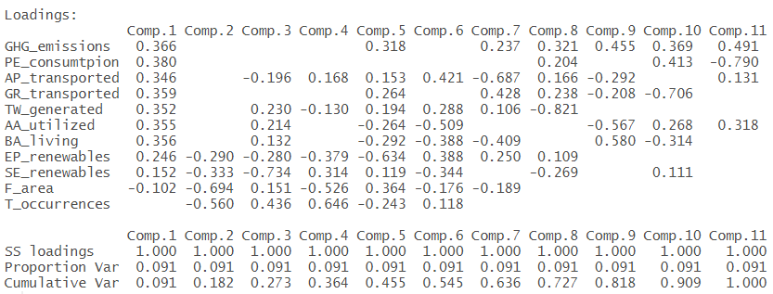

**Osservazioni**: osservando i valori dei coefficienti si trova conferma numerica delle interpretazioni date delle componenti. La **prima componente** riceve contributo da tutti i fattori molto correlati con le emissioni e dalle emissioni stesse (questi contribuiscono tutti con circa lo stesso peso) mentre invece si vede che i coefficienti relativi agli altri fattori sono piuttosto piccoli.

Per quanto riguarda la **seconda componente** invece, si osserva, come ci si aspettava, che questa ignora completamente i fattori catturati dalla prima componente. I coefficienti relativi agli altri due gruppi di fattori ,invece, sono non nulli. Più dettagliatamente si nota anche che i fattori relativi alle aree verdi hanno coefficienti più alti (erano quelli più allineati alla componente) rispetto a quelli facenti parte del settore delle energie rinnovabili.

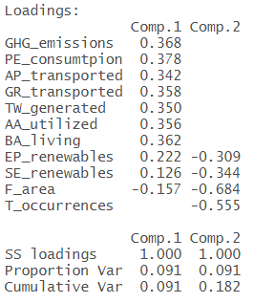**A sinistra.** Si prova anche a ruotare la matrice dei loadings rispetto alle due componenti più influenti per vedere se si riesce ad ottenere una matrice dei pesi più sparsa: si ottiene solo una conferma di quanto già osservato.

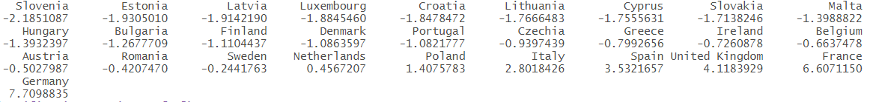**Sotto.** Si prova anche a classificare le osservazioni in base alla prima componente. Si osserva che effettivamente i paesi risultano ordinati correttamente per quantità di gas serra emessi: i paesi con le emissioni maggiori sono Germania, Inghilterra e Francia (sono anche quelli caratterizzati dall’avere una popolazione più vasta).

# 4. Conclusioni

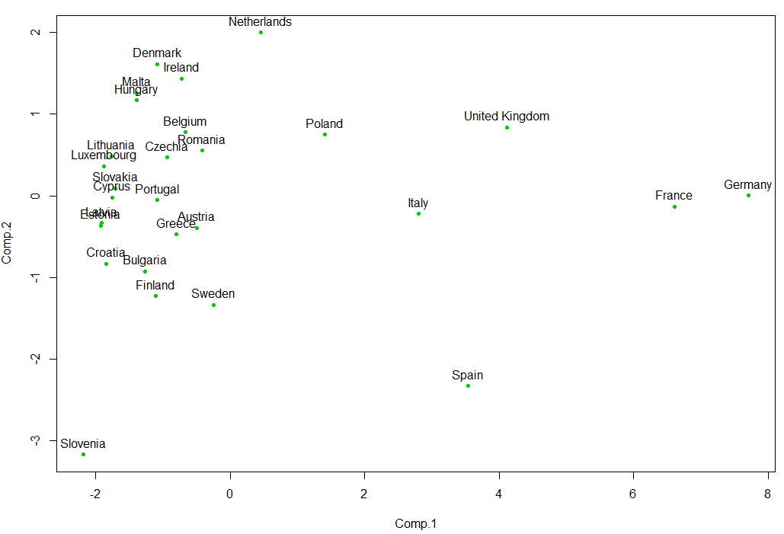Si osserva, in fine, come le varie osservazioni si collocano sul piano principale: la collocazione dei vari paesi nel piano è coerente con l’ interpretazione data delle componenti. Il quadrante migliore è quello in basso a sinistra: è qui che sono situati quei paesi che contribuiscono in misura minore alle emissioni totali. Risulta inoltre, che la Spagna è il Paese che si avvale maggiormente dell’utilizzo di energia solare.

1. # “EU-Forest, a high-resolution tree occurrence dataset for Europe”

  